ĐỀ 17

A YÊU CẦU
Ôn luyện kiến thức, kĩ năng và phát triển năng lực về:
• Phép cộng, phép trừ các số trong phạm vi lớp triệu và các bài toán thực tế liên quan.
• Góc nhọn, góc vuông, góc tù; đo góc và đơn vị đo góc.
• Hình bình hành, hình thoi và một số vấn đề liên quan đến vẽ hình, lắp ghép, tạo lập hình gắn với các hình phẳng đã học.

B ĐỀ ÔN LUYỆN
1. >; <; =?
a) 2 600 000 (300 000 + 250 000)….4 000 000+ 5 000 000-7000 000
b) 25 540 - 17 038 +20….8000+520 +2
2. Tính giá trị của biểu thức bằng cách thuận tiện.
34 680 +8 150 + 12 320 - 7 150
3. Một kì thủ cờ vây trong sự nghiệp thi đấu có tất cả 5 330 trận đấu thắng và thua. Số trận thắng nhiều hơn số trận thua 1 070 trận. Hỏi trong sự nghiệp thi đấu, kì thủ cờ vây đó đã thắng bao nhiêu trận và thua bao nhiêu trận?
4. Xe tải của bác Tài không chở quá 34 tẩn và xếp được không quá hai kiện hàng hoá để đảm bảo an toàn. Bác Tài muốn chở được khối lượng hàng hoá nhiều nhất có thể. Cân nặng của bốn kiện hàng được cho như dưới đây. Hãy tô màu vào hai ô ghi cân nặng của hai kiện hàng mà bác Tài muốn chở.
21 050 kg | 18 570 kg | 14 400 kg | 15 000 kg
5. Cho các hình tứ giác sau:
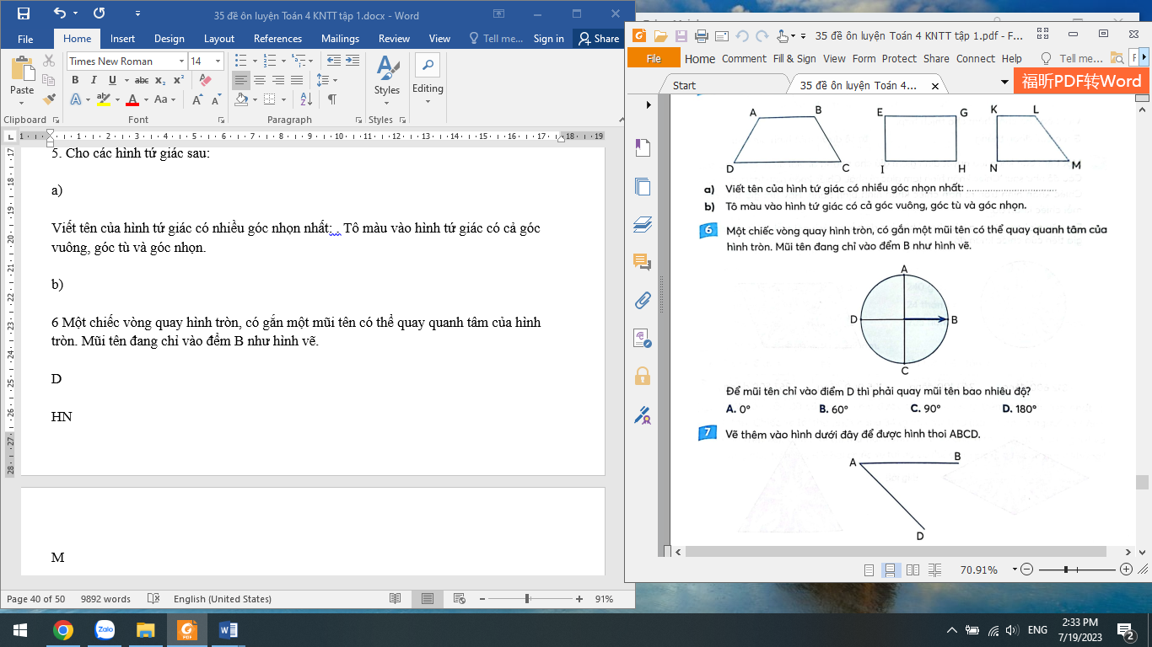
a) Viết tên của hình tứ giác có nhiều góc nhọn nhất: …………
b) Tô màu vào hình tứ giác có cả góc vuông, góc tù và góc nhọn.
6. Một chiếc vòng quay hình tròn, có gắn một mũi tên có thể quay quanh tâm của hình tròn. Mũi tên đang chỉ vào đểm B như hình vẽ.
Để mũi tên chỉ vào điểm D thì phải quay mũi tên bao nhiêu độ?
A. 0° B. 60° C. 90° D. 180°

7. Vẽ thêm vào hình dưới đây để được hình thoi ABCD.
8. Cho các đoạn thẳng được đánh số (1), (2), (3), (4), (5), (6) như hình vẽ sau:
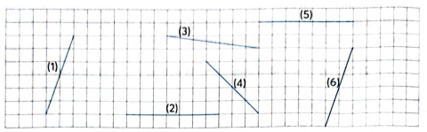
Viết tiếp vào chỗ chấm cho thích hợp.
Ghép các đoạn thẳng………….ta sẽ được một hinh binh hành.
9. Một tiệm bán khăn lụa quyết định giảm giá cho những ai giải được một câu đố.
Câu đổ như sau: “Chiếc khăn hình tam giác rẻ nhất. Chiếc khăn hình thoi đắt nhất. Chiếc khăn hình tròn rẻ hơn chiếc khăn hình bình hành. Hãy tìm giá tiền của mỗi chiếc khăn đó." Em hãy giải câu đố của tiệm bán khăn lụa đó bằng cách nối mỗi chiếc khăn với giá tiền của chiếc khăn đó.
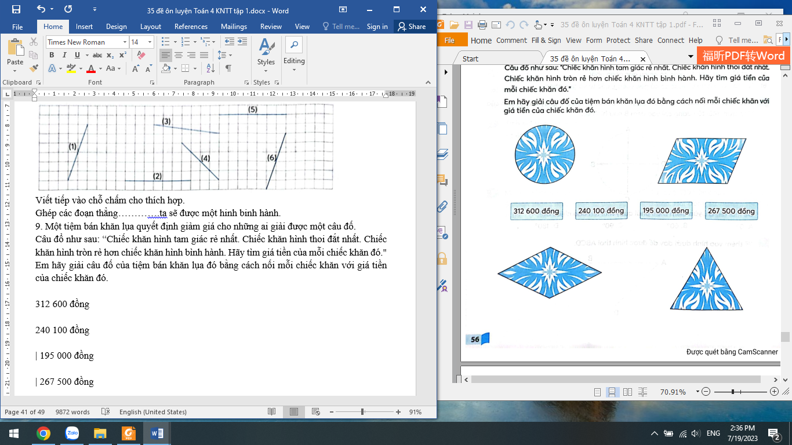
312 600 đồng | 240 100 đồng | 195 000 đồng | 267 500 đồng

